P.A.Ü. TIP FAKÜLTESİ
DÖNEM I, 11. MODÜL
LABORATUAR UYGULAMALARI KILAVUZU
Uygulamanın adı: Serum Proteinleri
Uygulama sorumlusu:

1.DURAK: Serum proteinleri

Amaç: Serumda total protein ve serum albümin düzeylerinin spektrofotometrik olarak analizi

Genel Bilgiler: Plazma proteinlerinin ölçümü klinik laboratuarlarda en sık yapılan testlerdendir. Total protein düzeyinin ölçümü, vücuttaki su dengesi, protein sentez ve katabolizmasındaki değişmeler ve protein kayıpları hakkında bilgi verir. (RA: 6.0-8.4g/dl). Albumin düzeyinin ölçümü ise vücudun su dengesi, albumin sentez ve katabolizmasındaki değişimler ve vücuttan albumin kaybına neden olan durumlar hakkında bilgi sağlar(RA: 3.5-5.5 g/dl). Gerek total protein gerekse albumin ölçümleri sıklıkla serumda yapılır. Çünkü serum fibrinojen ve örneği dilüe edecek antikoagulan içermez.

Spektrofotometrik ölçümler, üzerine belli dalga boyunda ışık düşürülen bir çözeltinin bu ışığın ne kadarını absorbe ettiğinin ölçülmesi temeline dayanır. Total protein analizinde serumdaki proteinlerin peptid bağları biüret reaktifi içindeki Cu⁺² iyonları ile, albumin analizinde ise serumdaki albumin Brom Krezol yeşili ile renkli bileşikler oluşturur. Protein ve albumin konsantrasyonu arttıkça oluşan renk koyulaşır. Renkli solüsyonun üzerine düşürülen ışığın bir bölümü analit konsantrasyonu ile orantılı olarak solüsyon tarafından absorbe edilir. Örneğin absorbe ettiği ışık miktarının, konsantrasyonu bilinen standart solüsyon tarafından absorbe edilen ile karşılaştırılması ile örneğin konsantrasyonu hesap edilir. Saptanan total protein konsantrasyonundan albumin konsantrasyonunun çıkarılması ile serum globin düzeyi hesaplanır.

Uygulama için gerekli malzemeler
- Serum örnekleri
- Protein reaktifi (Biüret reaktifi)
- Protein ve albümin standart çözeltisi
- Albumin reaktifi (Brom Krezol Green reaktifi)
- Spektrofotometre

Uygulama basamakları
- Total Protein Ölçümü
- Deney tüpleri üzerine asetat kalemi ile “örnek”, “kör”, “standart” yazılarak port tüpe yerleştirilir.
- Biüret çözeltisi cam pipet ile 1ml çekilerek her üç tüpe konulur.
- Kör tüpüne 20 μl distile su, Standart tüpüne 20 μl protein standart çözeltisinden, örnek tüpüne 20 μl serum otomatik pipetlerle konulur.
- Tüpler karıştırılarak 10 dakika inkübasyon için beklenir.
- 10 dakika sonunda kör tüpündeki çözelti spektrofotometre küvetine boşaltılır.
- Spektrofotometre 546nm dalga boyuna ayarlanır ve sıfır ayarı yapılır.

- Küvetteki kör çözelti atık kabına boşaltılır ve örnek tüpündeki çözelti küvete konur.
- Spektrofotometrede örneğin absorbansı okunur.
- Ölçülen absorbanslar formüle uygulanarak serum total protein konsantrasyonu hesaplanır. (Kö=Aö/As*Ks) (Kö: Hasta örneğinin analit konsantrasyonu, Aö: Hasta örneğinin absorbansı, As: Standardın absorbansı, Ks: Standart konsantrasyonu)

- Albumin ölçümü
- Deney tüpleri üzerine asetat kalemi ile “örnek”, “kör”, “standart” yazılarak port tüpe yerleştirilir.
- Brom kezol Green çözeltisi cam pipet ile 1ml çekilerek her üç tüpe konulur.
- Kör tüpüne 10 μl distile su, standart tüpüne 10 μl albumin standart çözeltisinden, örnek tüpüne 10 μl serum otomatik pipetlerle konur.
- Tüpler karıştırılarak 5 dakika inkübasyon için beklenir.
- 5 dakika sonunda kör tüpündeki çözelti spektrofotometre küvetine boşaltılır.
- Spektrofotometre 628 nm dalga boyuna ayarlanır ve sıfır ayarı yapılır.
- Küvetteki kör çözelti atık kabına boşaltılır ve standart tüpündeki çözelti küvete konur. Standardın absorbansı spektrofotometrede okunur.
- Küvetteki kör çözelti atık kabına boşaltılır ve örnek tüpündeki çözelti küvete konur.
- Spektrofotometrede örneğin absorbansı okunur.
- Ölçülen absorbanslar formüle uygulanarak serum total protein konsantrasyonu hesaplanır. (Kö=Aö/As*Ks) (Kö: Hasta örneğinin analit konsantrasyonu, Aö: Hasta örneğinin absorbansı, As: Standardın absorbansı, Ks: Standart konsantrasyonu)

Uygulama verilerinin yorumu
- Serum globulin düzeyini hesaplayınız.
- Sonuçları referans değerler ile karşılaştırarak nedenlerini karşılaştırınız.

2.DURAK: Serum protein elektroforezinin değerlendirilmesi

Uygulamanın Amacı: Elektroforez temel ilkesinin, protein elektroforezinin yapılışının, değerlendirilmesinin ve klinik olarak ne tip bilgiler verebileceğinin kavranması.

Genel Bilgiler: Plazmada 300 kadar değişik yapı ve fonksiyona sahip protein vardır. Plazma total protein ölçümü bazı hastalık durumlarında genel bir bilgi sağladığından birçok durumda gruplandırılarak veya tek tek protein düzeylerinin ölçümleri gereklidir. Elektroforez yüklü moleküllerin elektrik alanı içinde hareket etmeleri temeline dayanan bir ayırma yöntemidir. Protein molekülünün elektrik alanı içindeki hareketi molekülün net yüküne, molekül büyüklüğüne, elektrik alanının gücüne ve ortam ısısına bağlıdır. Serum protein elektroforezinde 5 band ( albumin, α1 globinler, α2 globinler, β globulin ve ϒ globulin bantları ) saptanır. Albumin bandı tek bir proteini (albumin) içerir, globulin bantları ise farklı plazma proteinlerinin bir arada hareketi sonucu meydana gelirler.

Plazma Proteinleri
Vücutta çok sayıda protein bulunur. Bir hücrede 3000-5000 civarı protein bulunurken, plazmada ise 300 kadar değişik yapı ve fonksiyona sahip proteinvardır.Plazma proteinleri albumin ve globulin olmak üzere 2 büyük gruba ayrılırlar. İmmunglobulinler, bazı pıhtılaşma faktörleri ve protein yapıdaki hormonlar dışında, karaciğerde sentezlenirler. Plazma konsantrasyonları sentezlenmeve yıkım veya vücuttan atılma hızı arasındaki denge ile belirlenir. .
Bazı Plazma Proteinleri ve Özelikleri
Albumin:Plazmada en fazla miktarda bulunan proteindir. Molekül ağırlığı (MA) 66 000 daltondur. Karaciğerde sentezlenir. Plazma konsantrasyonu 3.5-5.0 g/dL’dir.En önemli fonksiyonları i) yağasidleri, bilirubin çeşitli ilaçlar gibi birçok molekülün kanda taşınmasını sağlamakii) plazma onkotik basıncını oluşturmaktır.
α ₁-Antitripsin: MA 55 000'dir. %10-12 karbonhidrat içerir. Karaciğerde sentezlenir. Plazma konsantrasyonu 78-200mg/dL’dir. Bir proteaz inhibitörüdür (protein yıkımına neden olan bazı enzimleri inhibe eder). Temel fonksiyonu polimorfnuvelilökositlerden fagositoz sırasında açığa çıkan lizozomalelastaz vekollagenazınötralize etmektir. Etkisini özellikle solunum sisteminde gösterir.
α ₁-Asid Glikoprotein: MA 40 000’dir. %45 oranında karbonhidrat içerir. Plazma düzeyi 50-150mg/dL'dir. Karaciğerde sentezlenir. Kesin fonksiyonu bilinmemekle birlikle yangısal reaksiyonlarda rolü olduğu kabul edilmektedir.
Haptoglobülin: MA 80 000’dir.Karaciğerde sentezlenir. Plazma düzeyi 30-215 mg/dL’dir. Temel fonksiyonu intravaskülereritrosit yıkımı sonucu açığa çıkan plazmadaki serbest hemoglobini bağlamaktır.
α ₂ makroglobulin: MA 625 000 ile 800 000 arasındadır. %8 karbonhidrat içerir. Plazma proteinlerinin en büyüklerinden biridir ve bu nedenle endoteli geçerek damar dışına geçemez. Karaciğer ve retiküloendoteliyal sistemde sentezlenir. Plazma düzeyi 150-300 mg/dL’dir. Temel fonksiyonu çeşitli molekülleri özellikle proteazları bağlayarak nötralize etmektir.
Seruloplazmin: MA 134 000 civarındadır.%10 karbonhidrat içerir. Karaciğerde sentezlenir.
Plazma konsantrasyonu 18-45 mg/dL'dir. Temel fonksiyonu plazmada bakır taşımaktır ve oksidaz aktivitesine sahiptir.
Transferrin: MA 77 OOO'dir. %6 karbonhidrat içerir. Karaciğerde sentezlenir. Plazma konsantrasyonu 220-400 mg/dL’dir. Temel fonksiyonu plazmada demir taşımaktır. 1 molekül transferrin 2 Fe ⁺³ iyonu bağlar.
β ₂ Mikroglobülin: MA 11 800’dür. Küçük bir molekül olduğundan glomerüllerden filtre olur ancak tubuluslardan tekrar absorbe edilir. Plazma düzeyi 0.10-0.26 mg/dL’dir. Nukleusu olan tüm hücrelerin yüzeyinde bulunur, insan lökosit antijeni (HLA)'nınhafıf(veyaβ )zinciridir.
Fibrinojen: MA 340 000’dir. Karaciğerde sentezlenir. Plazma düzeyi 200-400 mg/dL'dir.Pıhtılaşma mekanizmasında rol alır. Bu nedenle serumda bulunmaz, plazmada bulunur.
İmmunoglobulinler: Antikor aktivitesine sahip plazma proteinleridir. Plazma hücreleri tarafından sentezlenirler. 5 tipi vardır. Ig A, M, G, D ve E. Molekül ağırlığı en fazla olan IgM (900 000 dalton),en az olan ise IgG’dir(150 000 dalton).

EK2: Serum Protein Elektroforezi ve PlazmaProteinleri
Serum Protein Elektroforezi
Prensibi:Elektroforez yüklü moleküllerin elektrik alanı içinde hareket etmeleri temeline dayanan bir ayırma yöntemidir. Elektrik alanı içinde {-) yüklü partiküller anoda, (+) yüklü partiküller ise katoda doğru hareket ederler. Proteinler H ⁺ iyonlarını ortama vererek {-) yüklenen karboksil (-COOH) ve ortamdan H⁺ iyonlarını alarak {+) yüklenebilen amino (-NH₂) gruplarını taşırlar. Bu nedenle bir protein molekülünün net yükünü amino asid içeriği, karbonhidrat gibi yüklü yan grupların varlığı ve ortamın pH’ı belirler. Bir protein molekülünün hareketi molekülün net yüküne, molekülün büyüklüğüne, elektrik alanının gücüne ve ortam ısısına bağlıdır.
Ömek olarak genellikle fıbrinojen ve antikoagülan içermediği için serum kullanılır.
Yapılışı: Örnek (serum) sellüloz asetat, agaroz jel veya poliakrilamid jel plakları üzerine uygulanır. Plak özel bir tampon içine yerleştirilir. Sabit voltajda elektrik verilerek bir elektrik alanı yaratılır. Bu elektrik alanı içinde serum içindeki çeşitli. proteinler yukarıda belirtilen faktörlere bağlı olarak farklı hızlarda hareket ederler ve birbirlerinden ayrılırlar. Daha sonra plak özel protein boyaları içine konarak ayrılmış fraksiyonlar görünür hale getirilir. İşleme elektroforez, elde edilen görüntüye ise elektroforetogram adı verilir. Elektroforetogramlar özel bir cihaz (dansitometre) ile taranarak fraksiyonların yüzde olarak oranları saptanır. Bu işlem sonucunda alınan bilgisayar çıktılarına isedansitometrik tarama denir.

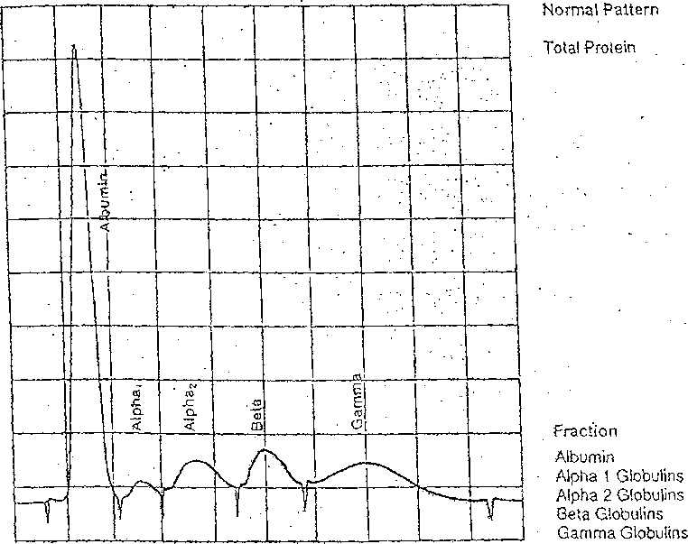
6 . 0 – 8 . 0 g
Reference (g/dL)
3.2 - 5.0
0,1 - 0.4
0.6 - 1.0
0.6 - 1.3
0.7 - 1.5

Bantın adı İçerdiği protein/proteinler
Albumin Albumin
α ₁ α ₁antitripsin
α ₁asidglukoprotein
α ₂ Haptoglobin.
α ₂makroglobulin
Serüloplazmin
β Transferrin β₂
_{Mikroblobülin}
Fibrinojen
Y İmmunglobulinler (lgA, G, M, D ve E)

